臺北市立大學

學生出國研修心得報告

獲補助年度 | 112學年度
研修領域 | 共創學院
系所、年級 | 英語教學系 五年級
學生姓名 | 林妤憓
研修國家 | 日本
研修學校 | 九州大學
國外研修成績 | GPA 3.0
研修時間 | 中華民國113年3月26日至114年2月6日
短片時間及標題 | 林妤憓 學海飛颺 九州大學交換心得  https://youtu.be/Uly2UQA_d8o?si=s34319asDfHAI3In (3:06)

目 錄

壹、 緣起 .................................................... 3
貳、 研修學校簡介..............................................3參、 國外研修之課程............................................3
肆、 國外研修之生活學習........................................4
伍、 研修之具體成效............................................5
陸、 感想與建議................................................6

壹、緣起
從高中時期開始，我就一直希望能夠出國深造。對我而言，參加交換生計劃不僅是學術上的挑戰，更是一個跨越文化界限的寶貴經歷。大學階段，這樣的目標成為我學業路上的重要指標之一。在這段旅程中，獲得的獎學金成為我能夠實現夢想的關鍵因素，使我能夠以經濟穩定的狀態，踏上了這場學術與文化交流的探索之旅。

貳、研修學校簡介
九州大學創立於1911年，是日本歷史悠久且具影響力的國立大學之一，位於福岡市。作為日本七所「舊帝國大學」之一，九州大學在多個學術領域享有盛譽，特別是在工程、醫學、人文社會科學等方面表現卓越。學校擁有國際化的學習環境，吸引來自世界各地的學生與學者。其伊都校區擁有現代化的設施與優美的自然景觀，為學生提供良好的學習與研究環境。

參、國外研修之課程學習(課內)
在九州大學期間，我就讀於共創學院（Department of Interdisciplinary Science and Innovation），這是一個類似於「不分系」的學院，提供學生跨領域學習的機會。我選擇了多種不同領域的課程，以拓展我的學術視野並培養跨學科思維。

在這段學習期間，我修讀了許多不同專業的課程，像是語言學、哲學和認知科學等課程。語言學課程讓我對語言的結構、演變及應用有了更深入的理解，並幫助我在研究語言學習政策時建立更堅實的理論基礎。哲學課程則訓練我思考更為嚴謹，挑戰既有的觀念，學習如何辯證地分析各種問題。而認知科學課程則結合心理學、神經科學和人工智慧等領域，讓我對人類思維與學習過程有了更全面的認識。

除了學科知識的積累，這些課程也讓我培養了更強的批判性思維能力。在課堂討論與寫作中，我學會如何提出更具邏輯性的論點，並從多種視角審視問題。此外，在與來自不同文化背景的同學交流時，我也發現不同的教育體系和價值觀如何影響人們對同一議題的理解。這些經歷不僅豐富了我的學術能力，也讓我更能適應多元文化的學習環境。

肆、國外研修之生活學習(課外)
在課餘時間，我與朋友一起旅行，探索日本的文化與歷史。我們參觀了許多著名的景點，如神社、寺廟以及傳統市集，親身感受日本獨特的建築風格與宗教氛圍。此外，我也參加了日本當地組織舉辦的多項活動，深入體驗日本的生活方式。例如，我參與了日本料理體驗活動，學習如何製作壽司、和菓子等傳統美食，從中了解到日本飲食文化的細膩與講究。此外，我還參加了寺廟文化體驗活動，學習禪修與抄經，感受到日本宗教文化中的寧靜與哲思。

這些課外活動不僅讓我更深入了解日本文化，也提供了與當地人交流的機會，幫助我更適應日本的生活環境。在與當地居民互動的過程中，我學到了許多日常生活中的細節與禮儀，例如敬語的使用方式、進入室內時脫鞋的習慣等，這些經驗對我理解日本社會文化有很大幫助。同時，透過這些文化交流，我也學會更開放地接受不同的價值觀，培養了更寬廣的國際視野。

伍、研修之具體效益(請條列式列舉)
- 拓展國際視野 – 透過跨文化學習與交流，我對不同國家的教育體系、社會文化和價值觀有了更深入的理解，提升了全球視野。
- 體驗不同的生活方式 – 在日本的學習與生活過程中，我親身感受到當地的生活節奏、社交禮儀以及飲食習慣，學會適應並尊重不同文化的生活方式。
- 培養跨學科思維 – 修讀語言學、哲學與認知科學等多門課程，使我能從不同角度思考問題，並提升批判性思維與分析能力。
- 提升語言能力 – 在全英語授課環境下，我的英文溝通能力獲得進一步提升，同時在日常生活中學習並練習日語，增強了語言適應力。
- 增進跨文化溝通能力 – 與來自不同國家的學生和當地居民互動，使我學會如何有效地與不同文化背景的人交流，提升了跨文化溝通技巧。
- 培養獨立與適應能力 – 在異國生活與學習的過程中，我學會獨立解決問題，適應新的環境，這對未來的海外學習與工作將有極大幫助。
- 累積研究與學術經驗 – 透過多元課程與學術討論，我獲得了更多關於語言學和教育政策的知識，為未來的研究奠定基礎。
- 建立國際人脈 – 在九州大學期間，我結識了來自世界各地的朋友，這些人際關係不僅拓展了我的國際社交圈，也可能成為未來學術或職業發展的寶貴資源。

陸、感想與建議
我非常高興能夠參加這次交換計畫，特別是能夠獲得獎學金的資助，讓我得以安心地在國外學習與生活。這次經驗不僅拓展了我的視野，也讓我在學術、語言能力、跨文化交流等方面有了顯著的成長。我學到了許多在課堂內外都受用的知識，也培養了更獨立與適應新環境的能力。

這次交換不僅是一段寶貴的學習旅程，也是一場自我探索與成長的機會。我深刻體會到出國學習的重要性，因此，我衷心推薦有機會的同學們申請交換計畫，勇敢踏出舒適圈，去體驗不同文化與教育體系帶來的收穫與挑戰。這次的經驗將成為我未來學術與人生道路上的珍貴養分，我也期待能夠將所學應用於未來的學習與職涯發展。

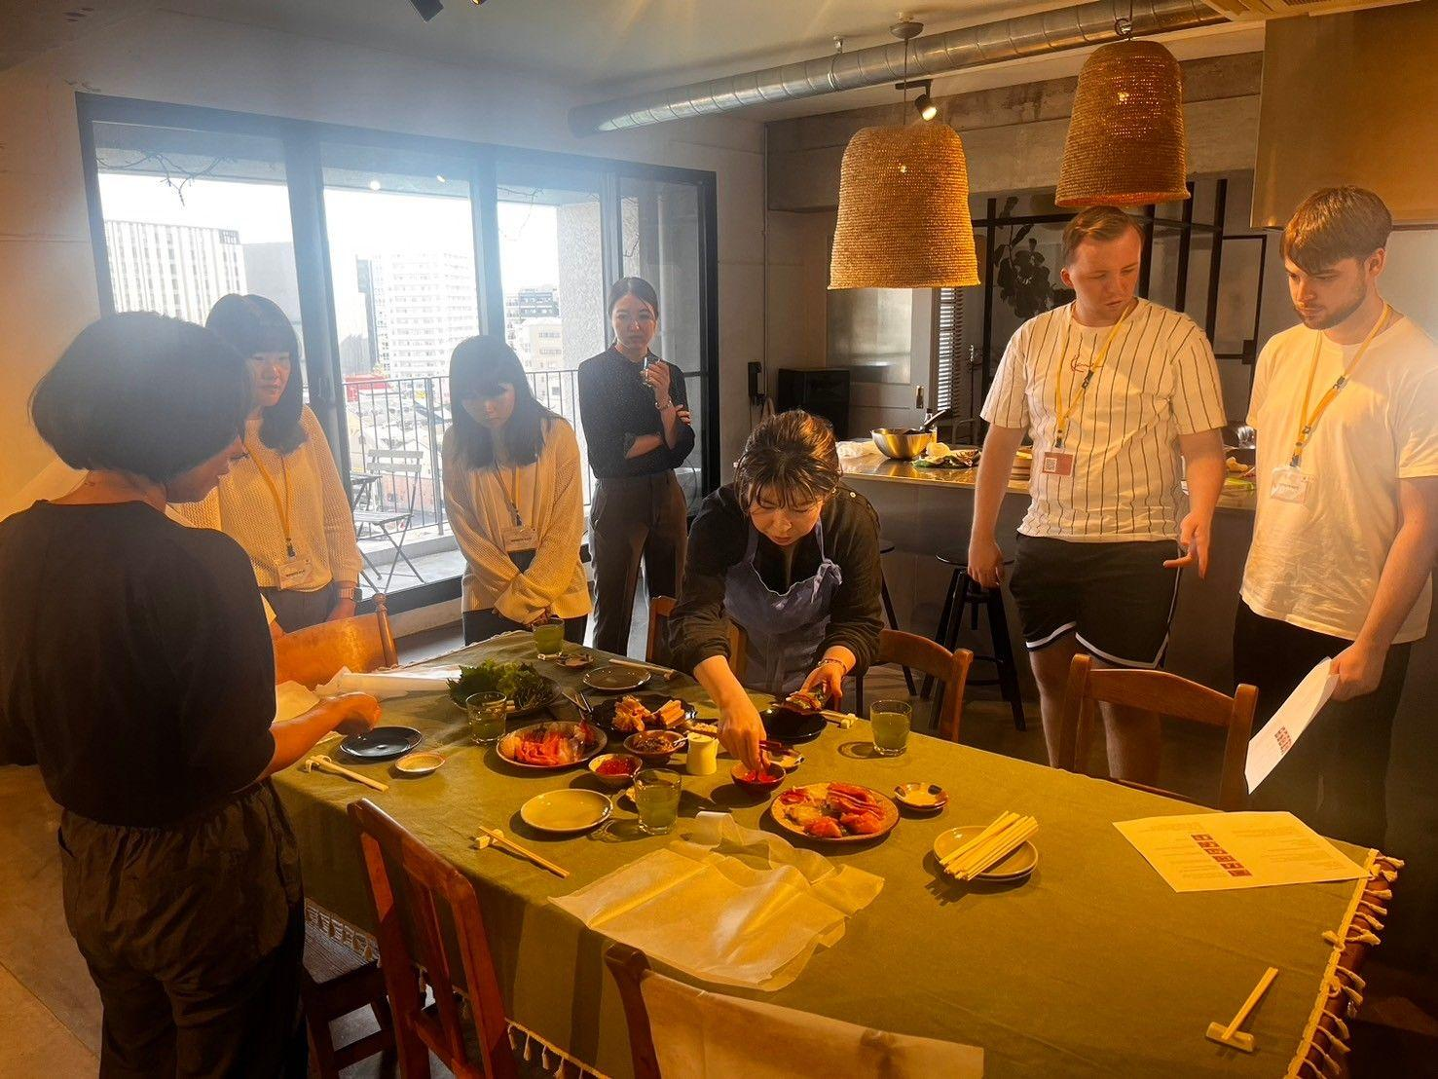 | 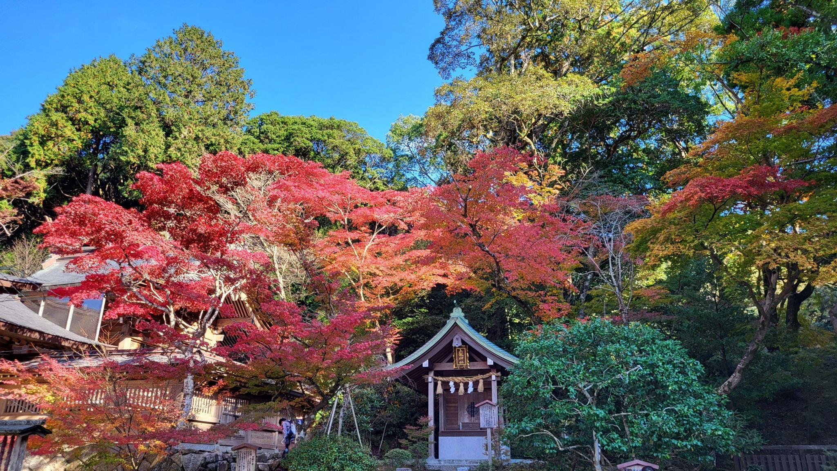
日本民間機構提供給國際學生的日本飲食文化體驗，了解日本美食如何製作。 | 與同學一起去太宰府欣賞楓葉。
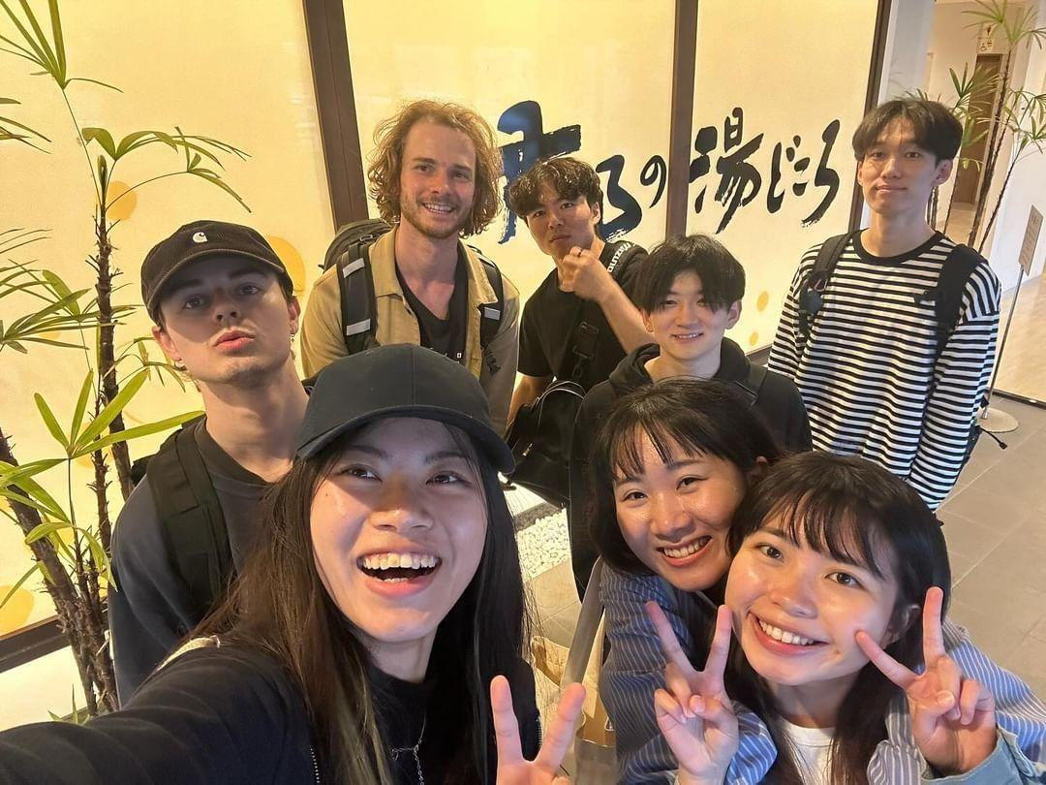 | 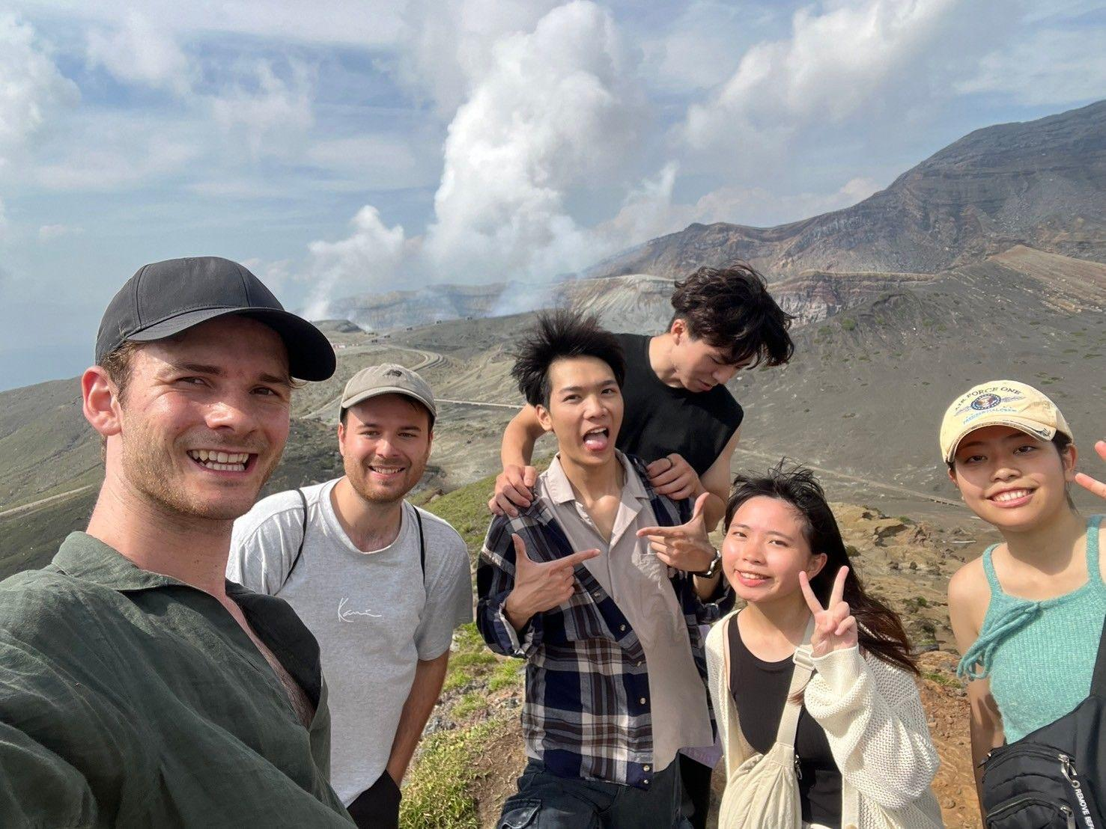
與同學一起體驗日式溫泉。 | 跟交換生們一起去阿蘇火山。

